Neumann architektúra – bináris rendszer, 1 memória, ami tartalmazza a programot és az adatot, és módosítani tudja önmagát, végrehajtás szekvenciális

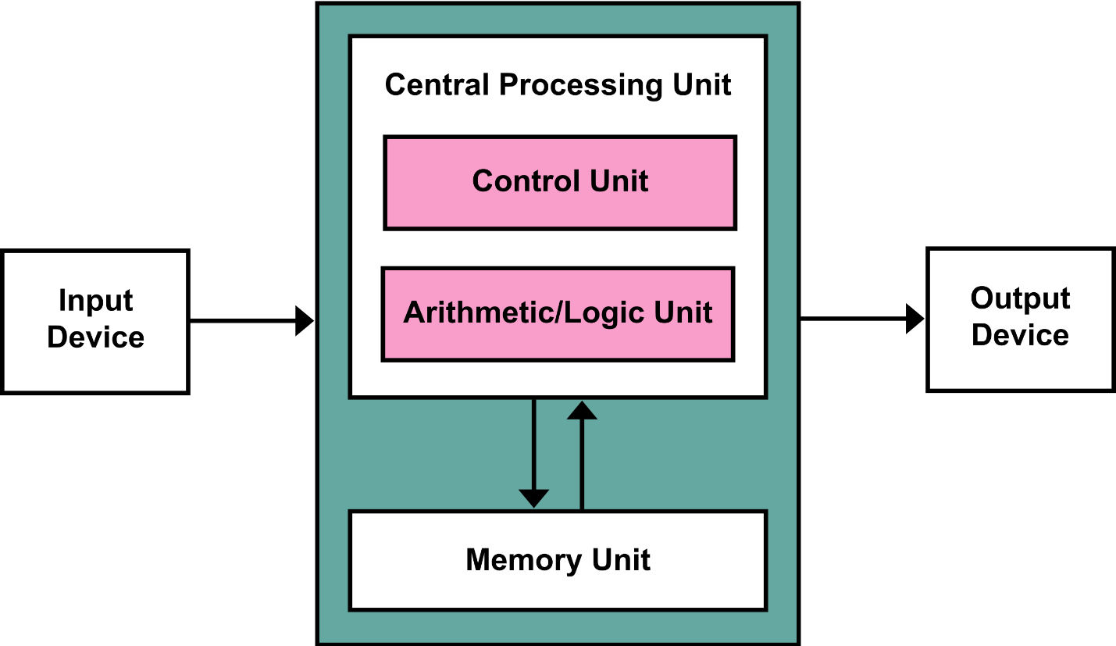

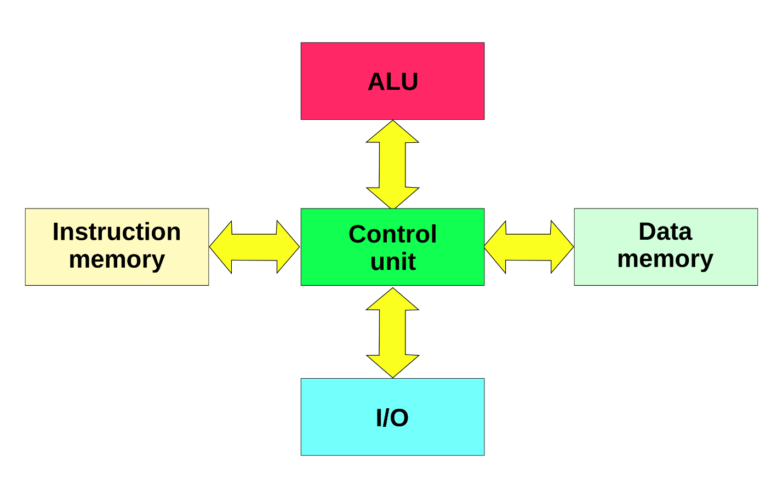Harvard architektúra – megegyezik a Neumann architektúrával, kivéve, hogy külön van a program- és az adatmemória, ezáltal nem önmódosító.

